《是什么让艺术变得有价值？》练习题

- 不定项选择题：

1．作为艺术的基本价值，其文化内涵不包括（ D ）。
A．艺术价值
B．历史价值
C．审美价值
D．人生价值

2．可以在下列哪些语境下探讨艺术的价值（ ABCD ）。
A. 政治决定论
B. 艺术决定论
C. 市场决定论
D. 个人满足论

3. 市场决定论的语境下（ABC）决定了艺术的价值？
A. 学术价值
B. 社会价值
C. 市场价值
D. 赞助人

4. 装置艺术品《喜剧演员》是有由( B )组成的。
A. 苹果+灰色胶带
B. 香蕉+灰色胶带
C. 苹果+红色胶带
D. 香蕉+红色胶带

5．你认为哪幅作品铭刻了美好（ A ）？
A. B.

6．你认为哪幅作品让你找到了内心的宁静（B）？
A． B.

7. 你认为哪幅作品让你感受到了人间烟火的味道（B）？
A. B.
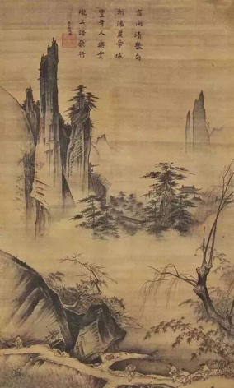
8. 右图马远的《踏歌图》是一幅（B）。

A．山水画

B．风俗画

9．下列哪些因素对中国传统书画的价格造成了影响（ABCD）。
A．作者知名度
B．作品选题
C．作品存世量
D．作品年代

10.中国传统书画的式样中哪些适用于室内装饰（ABC）。
- 立轴
- 横幅
- 对联
- 手卷

- 简述题：

请结合语境和艺术对于个人的价值，分析装置艺术品《喜剧演员》是否值12万美元？
（此问题属于开放性探究作业）

